Министерство образования Республики Беларусь Учреждение

образования

«Белорусский государственный университет информатики и радиоэлектроники»

Кафедра интеллектуальных информационных технологий

Отчет по лабораторной работе

№1 по курсу:

«Модели решения задач в интеллектуальных системах» на тему:

«Сжатие графической информации линейной рециркуляционной сетью»

Вариант №14

|  |  |
| --- | --- |
| Выполнил студент группы 021702: | Латышев А.Т. |
| Проверил: | Жук А.А |

МИНСК 2022

# ЦЕЛЬ

Ознакомиться, проанализировать и получить навыки реализации модели линейной рециркуляционной сети для задачи сжатия графической информации.

# ПОСТАНОВКА ЗАДАЧИ

Реализовать модель линейной рециркуляционной сети с адаптивным коэффициентом обучения и фиксированными весами.

# ОПИСАНИЕ МОДЕЛИ

В лабораторной работе выполняется сжатие изображений формата bmp размером 256х256 пикселей.

Данные:

block height – высота исходного блока; block width – ширина исходного блока; number of blocks – количество блоков, на которые разбито изображение; compress size – размер сжатого блока; second layer – количество нейронов на скрытом слое; first layer – количество нейронов первого слоя;

α – коэффициент обучения;

ERROR – максимальная допустимая ошибка.

Z – коэффициент сжатия (регулируется количеством нейронов скрытого слоя сети);

error – суммарная ошибка для обучающей выборки; Iteration – число итераций.

# РЕЗУЛЬТАТЫ

1) График зависимости количества итераций от коэффициента сжатия представлен в виде таблицы 1 и на рисунке 1.

Для определения данной зависимости были заданы следующие входные параметры:

* блоки изображения размером 8x8;
* значение максимальной допустимой ошибки – 1e-2;

Для определения коэффициента сжатия использовалась следующая формула:



Изменение коэффициента сжатия достигалось путем варьирования количеством

нейронов скрытого слоя.

|  |  |  |  |  |  |  |
| --- | --- | --- | --- | --- | --- | --- |
| compress size | 30 | 25 | 20 | 18 | 17 | 15 |
| Iteration | 5 | 6 | 11 | 21 | 23 | 63 |
| Z | 1.600 | 1.325 | 1.154 | 1.023 | 0.888 | 0.833 |

Таблица 1 – Зависимость количества итераций от коэффициента сжатия

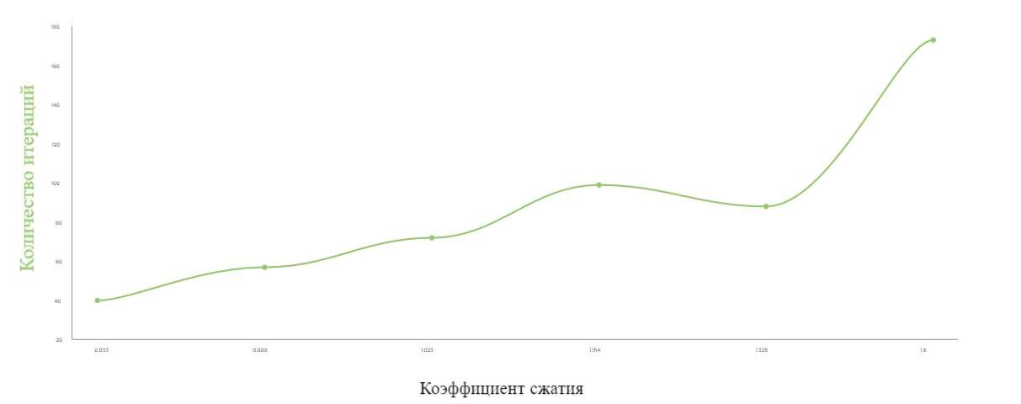

Рисунок 1 – График зависимости количества итераций от коэффициента сжатия

С увеличением коэффициента сжатия Z число итераций обучения увеличивается.

1. Таблица зависимости числа итераций обучения для разных изображений одного размера.

Для определения данной зависимости были заданы следующие параметры:

* + - блоки изображения размером 8х8;
    - количество нейронов скрытого слоя – 48;
    - значение максимальной допустимой ошибки - 1; • значение коэффициент обучения – 0.0007.

Использовались следующие изображения с размером 256x256:



anime.png anime2.png



anime3.png anime4.png



not_anime.png

|  |  |  |  |  |  |
| --- | --- | --- | --- | --- | --- |
| Iteration | 154 | 47 | 34 | 47 | 103 |
| Изображение | anime.png | anime2.png | anime3.png | anime4.png | not_anime.png |

Таблица 2 – Зависимость числа итераций обучения для разных изображений одного размера

1. График зависимости числа итераций от ERROR (максимальное допустимая ошибка) представлен в виде таблицы 3 и на рисунке 3

Для определения данной зависимости были заданы следующие параметры :

* + блок изображения размером 8х8; - количество нейронов скрытого слоя – 48;
  + значение коэффициент обучения– 0.001.

|  |  |  |  |  |  |  |
| --- | --- | --- | --- | --- | --- | --- |
| Iteration | 110 | 60 | 50 | 45 | 38 | 26 |
| ERROR | 1 | 5 | 10 | 15 | 20 | 25 |

Таблица 3 – Зависимость числа итераций от ERROR

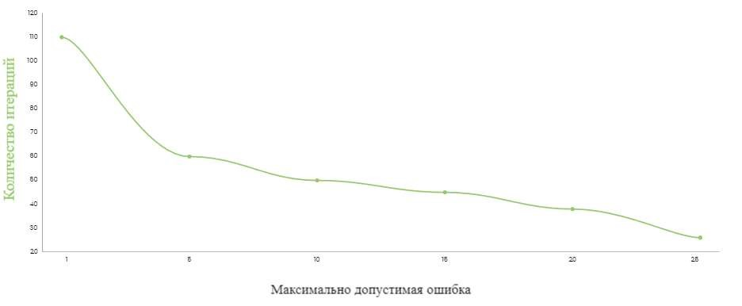

Рисунок 3 – График зависимости числа итераций от е

1. График зависимости числа итераций от α представлен в виде таблицы 4 и на рисунке 4.

Для определения данной зависимости были заданы следующие параметры :

* блоки изображения размером 8х8;
* количество нейронов скрытого слоя – 48;
* значение максимальной допустимой ошибки – 10.

|  |  |  |  |  |  |
| --- | --- | --- | --- | --- | --- |
| Iteration | 88 | 70 | 51 | 38 | 36 |
| α | 0,0004 | 0,0007 | 0,001 | 0,002 | 0,003 |

Таблица 4 – Зависимость числа итераций

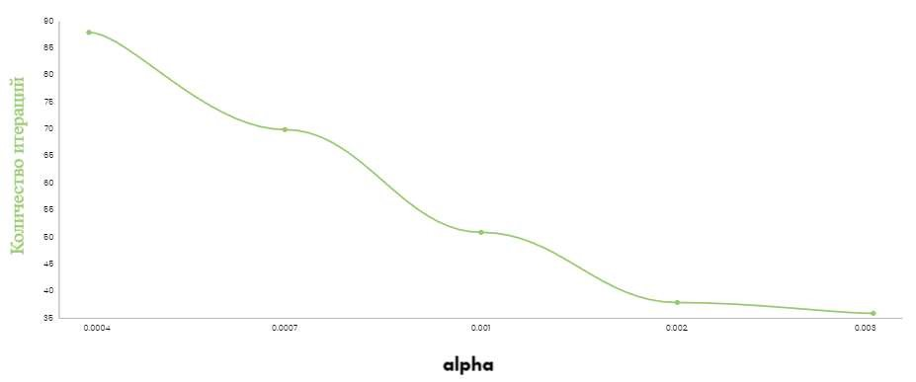

Рисунок 4 – Зависимость числа итераций от коэффициент обучения

Вывод :

В ходе лабораторной работы была реализована модель линейной рециркуляционной сети с нормированными весами. На основе

экспериментальных данных была установлена зависимость между количеством итераций обучения и максимально допустимой ошибкой: при увеличении значения ошибки, уменьшается количество итераций. Также было выявлено, что при увеличении коэффициента сжатия, количество итераций увеличивается, и при увеличении размера картинки, увеличивается количество итераций.

С помощью модели линейной рециркуляционной сети с

нормированными весами можно сжимать изображение и восстанавливать исходное изображение из сжатого.